泉大津市立地適正化計画

届出の手引き

泉大津市

**目次**

**１．居住誘導区域外における届出**

（１）届出制度の目的　　　　　　　　　　　　　　　　　　　　　　　１

（２）届出の対象となる行為　　　　　　　　　　　　　　　　　　　　１

　（３）届出の書類　　　　　　　　　　　　　　　　　　　　　　　　　２

　（４）届出に対する市の対応　　　　　　　　　　　　　　　　　　　　２

**２．都市機能区域外における届出**

（１）届出制度の目的　　　　　　　　　　　　　　　　　　　　　　　３

（２）届出の対象となる行為　　　　　　　　　　　　　　　　　　　　３

　（３）届出の書類　　　　　　　　　　　　　　　　　　　　　　　　　４

　（４）届出に対する市の対応　　　　　　　　　　　　　　　　　　　　４

**３．都市機能誘導区域内における誘導施設の休廃止の届出**

　（１）届出制度の目的　　　　　　　　　　　　　　　　　　　　　　　５

　（２）届出の対象となる行為　　　　　　　　　　　　　　　　　　　　５

　（３）届出の書類　　　　　　　　　　　　　　　　　　　　　　　　　５

**様式**　　　　　　　　　　　　　　　　　　　　　　　　　　　　　　　　６

１．居住誘導区域外における届出

1. 届出制度の目的

　　　市が居住誘導区域外における住宅開発等の動きを把握するための制度です。

1. 届出の対象となる行為

　　　居住誘導区域外において、以下の行為を行おうとする場合は、行為に着手する日の30日前までに、行為の種類や場所等について、市長への届出が必要となります。（都市再生特別措置法第88条第1項）

　　〇開発行為

　　　・3戸以上の住宅の新築を目的とする開発行為

　　　・1戸又は2戸の住宅の建築を目的とする開発行為で、その規模1,000m2以上のもの

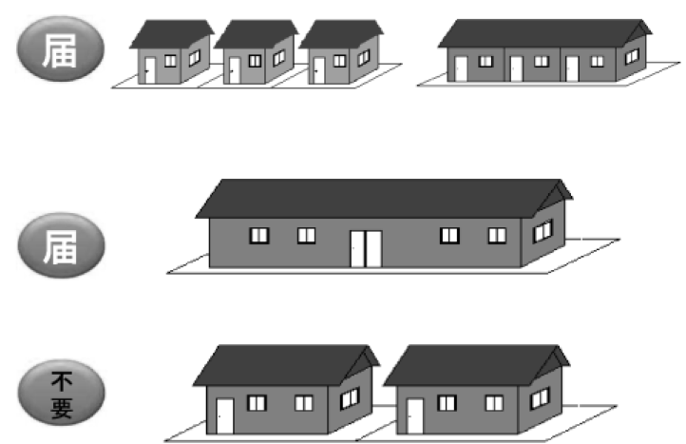

3戸以上の開発

1,300m2

1戸の開発行為

800m2

2戸の開発行為

【開発行為の場合　届出の例】

〇建築等行為

　　　・3戸以上の住宅を新築しようとする場合

　　　・建築物を改築し、又は建築物の用途を変更して3戸以上の住宅とする場合

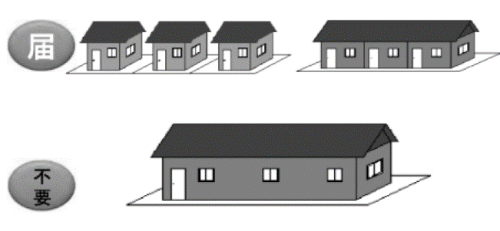

1戸の建築行為

3戸の建築行為

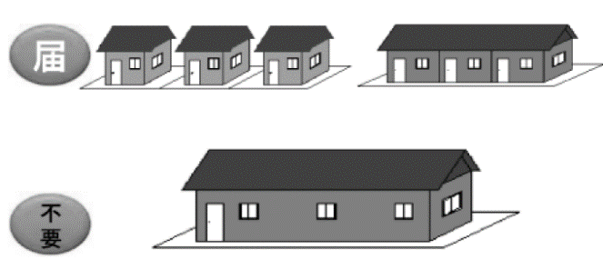

【建築等行為の場合　届出の例】

〇ただし、次に掲げる行為については、届出は不要になります。

　　　・軽易な行為その他の行為で政令で定めるもの

　　　・非常災害のため必要な応急措置として行う行為

　　　・都市計画事業の施行として行う行為又はこれに準ずる行為として政令で定める行為

など

1. 届出の書類

届出は、都市再生特別措置法施行規則第35条第2項及び第38条第1項の規定によ

り、以下の区分のとおり所定の届出書（様式）に必要な図書を添付してください。

　　〇開発行為の場合

　　　・開発行為届出書（様式第1号）

　　　・添付図書

1. 位置図（縮尺2,500分の1程度）
2. 当該行為を行う土地の区域並びに当該区域内及び当該区域の周辺の公共施設を表示する図面（縮尺1,000分の1程度）
3. 設計図（縮尺100分の1以上）
4. その他参考となるべき事項を記載した図書

　　〇新築等行為の場合

　　　・住宅等を新築し、又は建築物を改築し、若しくはその用途を変更して住宅等とする行

為の届出書（様式第２号）

　　　・添付図書

1. 位置図（縮尺2,500分の1程度）
2. 敷地内における住宅等の位置を表示する図面（縮尺100分の以上）
3. 建築物の2面以上の立面図及び各階平面図（縮尺50分の1以上）
4. その他参考となるべき事項を記載した図書

〇上記2つの届出内容を変更する場合

　・行為の変更届出書（様式第3号）

　・添付図書（当初届出時に添付した図書と同様のもの）

1. 届出に対する市の対応

届出を受理したのち、届出者に対し、住宅等の立地を適正なものとするための勧告を行

う場合があります。

２．都市機能誘導区域外における届出

1. 届出制度の目的

　　　市が都市機能誘導区域外における誘導施設の整備の動きを把握するための制度です。

1. 届出の対象となる行為

都市機能誘導区域外において、誘導施設を対象に以下の行為を行おうとする場合は、行

為に着手する日の30日前までに、行為の種類や場所等について、市長への届出が必要と

なります。（都市再生特別措置法第108条第1項）

　　〇開発行為

　　　・誘導施設を有する建築物の建築目的の開発行為

　　〇新築行為等

　　　・誘導施設を有する建築物を新築しようとする場合

　　　・建築物を改築し、誘導施設を有する建築物とする場合

・建築物の用途を変更し、誘導施設を有する建築物とする場合

〇ただし、次に掲げる行為については、届出は不要になります。

　　　・軽易な行為その他の行為で政令で定めるもの

　　　・非常災害のため必要な応急措置として行う行為

　　　・都市計画事業の施行として行う行為又はこれに準ずる行為として政令で定める行為

など

≪解説≫

都市機能誘導区域A・Bがあり、Aでは図書館を、Bでは病院を誘導施設に位置付けている。

病院の建築を計画する際に、Bの区域内では届出は不要となる。（病院を誘導施設として位置付けている都市機能誘導区域内であるため）それ以外の区域においては、病院を誘導施設として位置付けていないため、届出が必要となる。

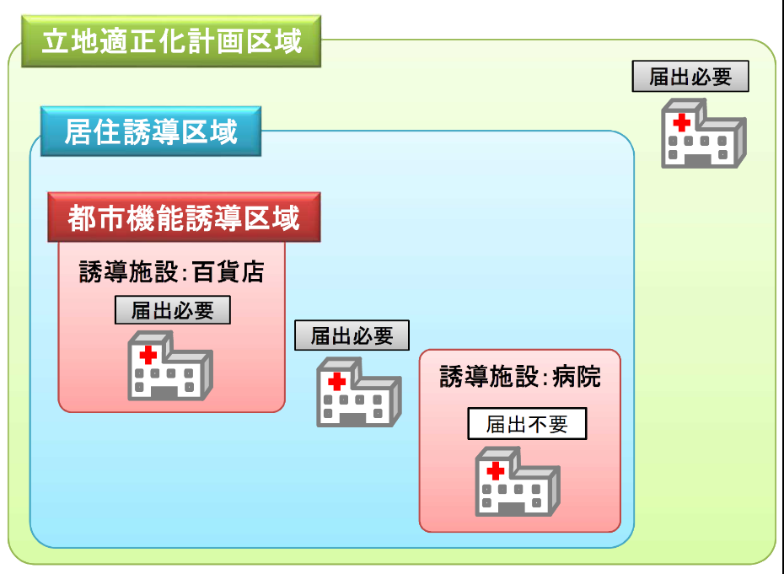

都市機能誘導区域B

誘導施設：病院

病院

病院

病院

病院

泉大津市立地適正化計画区域（市域全域）

居住誘導区域

都市機能誘導区域A

誘導施設：図書館

【都市機能誘導区域外における届出イメージ】

1. 届出の書類

届出は、都市再生特別措置法施行規則第52条第2項及び第55条第1項の規定によ

り、以下の区分のとおり所定の届出書（様式）に必要な図書を添付してください。

　　〇開発行為の場合

　　　・開発行為届出書（様式第４号）

　　　・添付図書

1. 位置図（縮尺2,500分の1程度）
2. 当該行為を行う土地の区域並びに当該区域内及び当該区域の周辺の公共施設を表示する図面（縮尺1,000分の1程度）
3. 設計図（縮尺100分の1以上）
4. その他参考となるべき事項を記載した図書

　　〇新築等行為の場合

　　　・誘導施設を有する建築物を新築し、又は建築物を改築し、若しくはその用途を変更し

て誘導施設を有する建築物とする行為の届出書（様式第5号）

　　　・添付図書

1. 位置図（縮尺2,500分の1程度）
2. 敷地内における建築物の位置を表示する図面（縮尺100分の以上）
3. 建築物の2面以上の立面図及び各階平面図（縮尺50分の1以上）
4. その他参考となるべき事項を記載した図書

〇上記2つの届出内容を変更する場合

　・行為の変更届出書（様式第6号）

　・添付図書（当初届出時に添付した図書と同様のもの）

（４） 届出に対する市の対応

届出を受理したのち、届出者に対し、誘導施設の立地を適正なものとするための勧告を行う場合があります。

1. 都市機能誘導区域内における誘導施設の休廃止の届出

（１） 届出制度の目的

　　　市が都市機能誘導区域内における誘導施設の休廃止の動きを把握するための制度です。

（２） 届出の対象となる行為

都市機能誘導区域内において、当該都市機能誘導区域に設定されている誘導施設の休止又は廃止しようとする場合は、行為に着手する日の30日前までに、市長への届出が必要となります。（都市再生特別措置法第108条の2第1項）

（3） 届出の書類

届出は、都市再生特別措置法第55条の２の規定により、以下のとおり、所定の届出書

（様式）に必要な図書を添付してください。

　　　・誘導施設の休廃止届出書（様式第７号）

　　　・添付図書

1. 位置図（縮尺2,500分の1程度）
2. その他参考となるべき事項を記載した図書

様式第１号

**開発行為届出書**

|  |  |  |
| --- | --- | --- |
| 都市再生特別措置法第88条第１項の規定に基づき、開発行為について、下記により  届け出ます。  　　年　　月　　日  泉大津市長　様  届出者　住所  　　　　氏名　　　　　　　　　　　　　　印 | | |
| 開  発  行  為  の  概  要 | １　開発区域に含まれる地域の名称 |  |
| ２　開発区域の面積 | 平方メートル |
| ３　住宅等の用途 |  |
| ４　工事の着手予定年月日 | 年　　月　　日 |
| ５　工事の完了予定年月日 | 年　　月　　日 |
| ６　その他必要な事項 |  |

注１　届出者が法人である場合においては、氏名は、その法人の名称及び代表者の氏名を記載すること。

２　届出者の氏名（法人にあってはその代表者の氏名）の記載を自署で行う場合においては、押印を省略することができる。

様式第2号

**住宅等を新築し、又は建築物を改築し、若しくはその用途を変更して住宅等とする行為の届出書**

|  |  |
| --- | --- |
| 都市再生特別措置法第88条第１項の規定に基づき、  住宅等の新築  建築物を改築して住宅等とする行為　　　　　　　について、下記により届け出ます。  建築物の用途を変更して住宅等とする行為  　　年　　月　　日  泉大津市長　様  届出者　住所  　　　　氏名　　　　　　　　　　　　　　印 | |
| １　住宅等を新築しようとする土地又は改築若しくは用途の変更をしようとする建築物の存する土地の所在、地番、地目及び面積 |  |
| ２　新築しようとする住宅等又は改築若しくは用途の変更後の住宅等の用途 |  |
| ３　改築又は用途の変更をしようとする場合は既存の建築物の用途 |  |
| ４　その他必要な事項 |  |

注１　届出者が法人である場合においては、氏名は、その法人の名称及び代表者の氏名を記載すること。

２　届出者の氏名（法人にあってはその代表者の氏名）の記載を自署で行う場合においては、押印を省略することができる。

様式第3号

**行為の変更届出書**

　　年　　月　　日

泉大津市長　様

届出者　住所

　　　　氏名　　　　　　　　　　　　　　印

都市再生特別措置法第88条第２項の規定に基づき、届出事項の変更について、下記により届け出ます。

記

１　当初の届出年月日

　　　　　　　　　　年　　月　　　日

２　変更の内容

３　変更部分に係る行為の着手予定日

　　　　　　　　　　年　　月　　　日

４　変更部分に係る行為の完了予定日

　　　　　　　　　　年　　月　　　日

注１　届出者が法人である場合においては、氏名は、その法人の名称及び代表者の氏名を記載すること。

２　届出者の氏名（法人にあってはその代表者の氏名）の記載を自署で行う場合においては、押印を省略することができる。

３　変更の内容は、変更前及び変更後の内容を対照させて記載すること。

様式第４号

**開発行為届出書**

|  |  |  |
| --- | --- | --- |
| 都市再生特別措置法第108条第１項の規定に基づき、開発行為について、下記により届け出ます。  　　年　　月　　日  泉大津市長　様  届出者　住所  　　　　氏名　　　　　　　　　　　　　　印 | | |
| 開  発  行  為  の  概  要 | １　開発区域に含まれる地域の名称 |  |
| ２　開発区域の面積 | 平方メートル |
| ３　建築物の用途 |  |
| ４　工事の着手予定年月日 | 年　　月　　日 |
| ５　工事の完了予定年月日 | 年　　月　　日 |
| ６　その他必要な事項 |  |

注１　届出者が法人である場合においては、氏名は、その法人の名称及び代表者の氏名を記載すること。

２　届出者の氏名（法人にあってはその代表者の氏名）の記載を自署で行う場合においては、押印を省略することができる。

様式第５号

**誘導施設を有する建築物を新築し、又は建築物を改築し、若しくはその用途を変更して誘導施設を有する建築物とする行為の届出書**

|  |  |
| --- | --- |
| 都市再生特別措置法第108条第１項の規定に基づき、  誘導施設を有する建築物の新築  建築物を改築して誘導施設を有する建築物とする行為  建築物の用途を変更して誘導施設を有する建築物とする行為  について、下記により届け出ます。  　　年　　月　　日  泉大津市長　様  届出者　住所  　　　　氏名　　　　　　　　　　　　　　印 | |
| １　建築物を新築しようとする土地又は改築若しくは用途の変更をしようとする建築物の存する土地の所在、地番、地目及び面積 |  |
| ２　新築しようとする建築物又は改築若しくは用途の変更後の建築物の用途 |  |
| ３　改築又は用途の変更をしようとする場合は既存の建築物の用途 |  |
| ４　その他必要な事項 |  |

注１　届出者が法人である場合においては、氏名は、その法人の名称及び代表者の氏名を記載すること。

２　届出者の氏名（法人にあってはその代表者の氏名）の記載を自署で行う場合においては、押印を省略することができる。

様式第６号

**行為の変更届出書**

　　年　　月　　日

泉大津市長　様

届出者　住所

　　　　氏名　　　　　　　　　　　　　　印

都市再生特別措置法第108条第２項の規定に基づき、届出事項の変更について、下記により届け出ます。

記

１　当初の届出年月日

　　　　　　　　　　年　　月　　　日

２　変更の内容

３　変更部分に係る行為の着手予定日

　　　　　　　　　　年　　月　　　日

４　変更部分に係る行為の完了予定日

　　　　　　　　　　年　　月　　　日

注１　届出者が法人である場合においては、氏名は、その法人の名称及び代表者の氏名を記載すること。

２　届出者の氏名（法人にあってはその代表者の氏名）の記載を自署で行う場合においては、押印を省略することができる。

３　変更の内容は、変更前及び変更後の内容を対照させて記載すること。

様式第７号

**誘導施設の休廃止届出書**

年　　月　　日

泉大津市長　様

届出者　住所

　　　　 氏名　　　　　　　　　　　　　印

都市再生特別措置法第108 条の２第１項の規定に基づき、誘導施設の（休止・廃止）について、下記により届け出ます。

記

１ 休止（廃止）しようとする誘導施設の名称、用途及び所在地

２ 休止（廃止）しようとする年月日

３ 休止しようとする場合にあっては、その期間

４ 休止（廃止）に伴う措置

（１）休止（廃止）後に誘導施設を有する建築物を使用する予定がある場合、予定される当該建築物の用途

（２）休止（廃止）後に誘導施設を有する建築物を使用する予定がない場合、当該建築物の存置に関する事項

注１ 届出者が法人である場合においては、氏名は、その法人の名称及び代表者の氏名を

記載してください。

２ 届出者の氏名（法人にあってはその代表者の氏名）の記載を自署で行う場合におい

ては、押印を省略することができます。

３ ４（２）欄には、当該建築物を存置する予定がある場合は存置のために必要な管理

その他の事項について、当該建築物を存置する予定がない場合は当該建築物の除却の

予定時期その他の事項について記入してください。